Dodatek k dohodě uzavřené mezi
Firmou: Ing. Alena Cyprisová, Svatoplukova 20, 690 02 Břeclav, DIČ CZ6451286501 IČO: 71975446 jako dodavatel
a
Organizací: Mateřská škola Břeclav Na Valtické 727, příspěvková organizace Na Valtické 727, 691 41 Břeclav
DIČ- CZ63433842 IČO: 63433842
Zastoupenou ředitelkou Martou Kaufovou jako odběratel
Změna části obsahu bodu.
11.
Způsob placení
Za provedené práce dodavatel účtuje HZS 396,-Kč. Fakturuje do IO dnů po ukončení měsíce sc splatností 14 dnů. Za práce vykonané od: Ol .2019 Rozsah zpracovaných dokladů bude odsouhlasen při fakturaci.
V Břeclavi dne.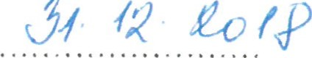

Dodavatel Odběratel

